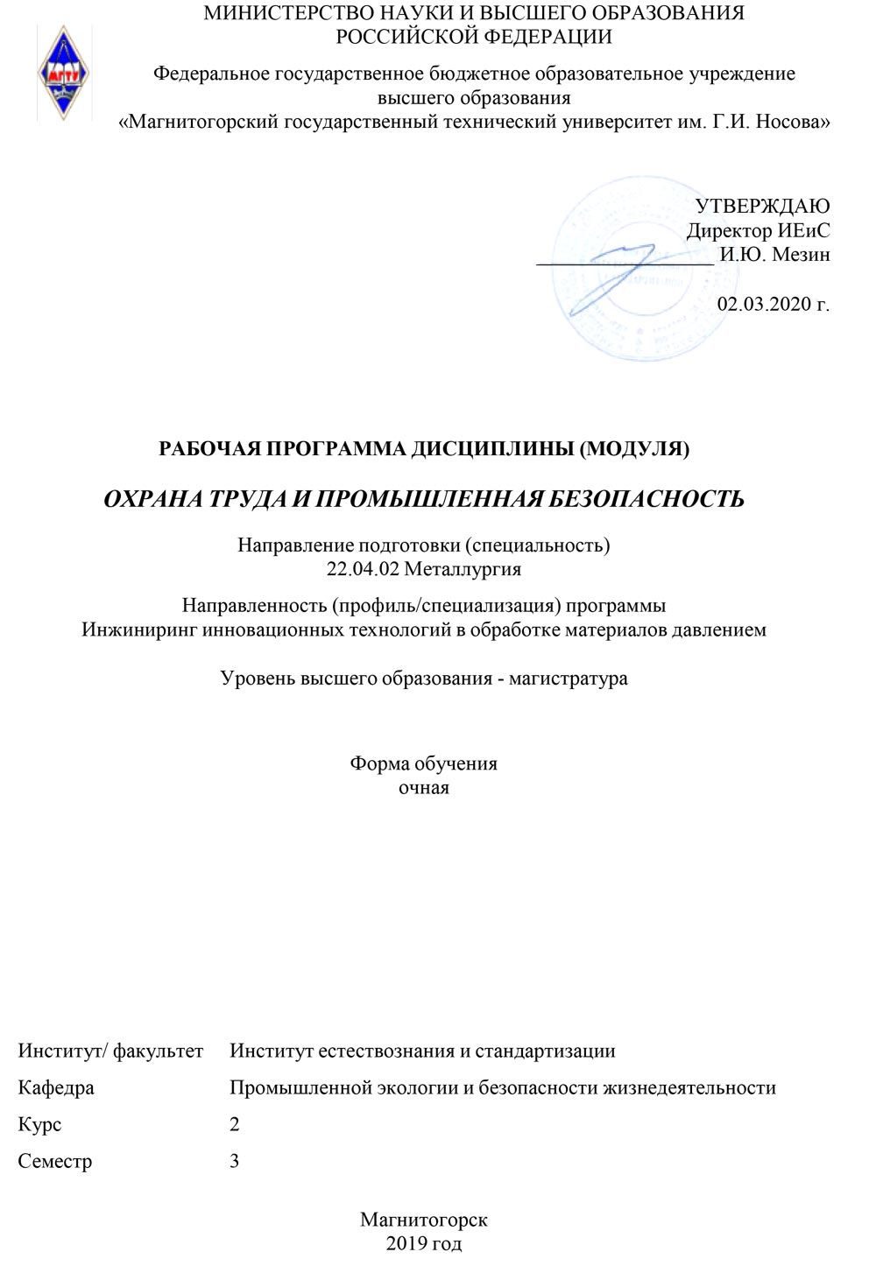
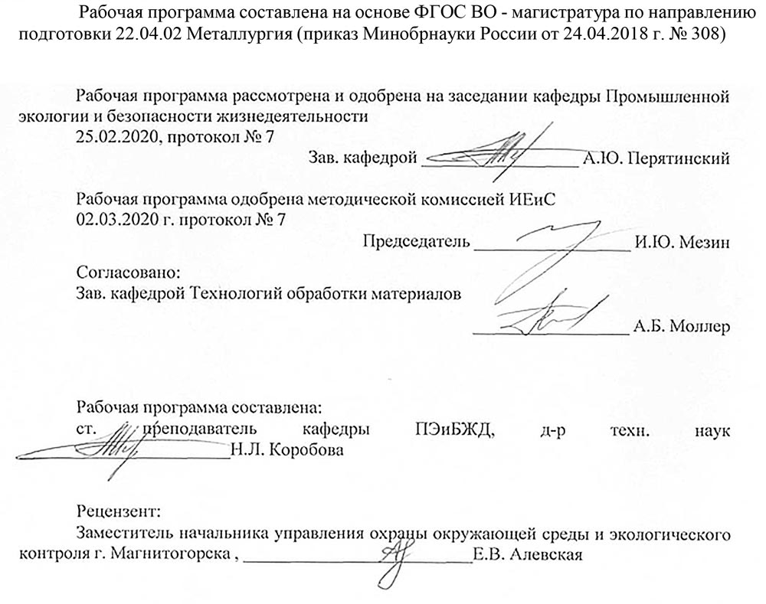
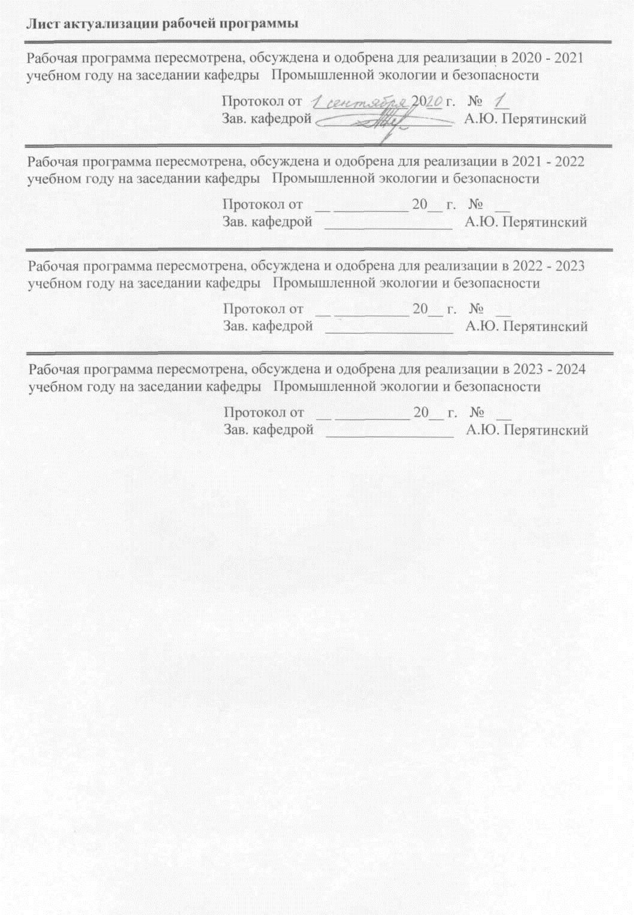
1 Цели освоения дисциплины (модуля)
Целями освоения дисциплины «Охрана труда и промышленная безопасность» яв-ляется формирование знаний и навыков, необходимых для создания безопасных условий деятельности при проектировании и использовании техники и технологических процессов в метизном производстве, а также сохранении жизни и здоровья работающих.
2 Место дисциплины (модуля) в структуре образовательной программы
Дисциплина Охрана труда и промышленная безопасность входит в часть учебного плана формируемую участниками образовательных отношений образовательной программы.
Для изучения дисциплины необходимы знания (умения, владения), сформированные в результате изучения дисциплин/ практик:
Современные проблемы металлургии и материаловедения
Контроль и системы управления технологическими процессами
Знания (умения, владения), полученные при изучении данной дисциплины будут необходимы для изучения дисциплин/практик:
Подготовка к сдаче и сдача государственного экзамена
Подготовка к процедуре защиты и защита выпускной квалификационной работы
3 Компетенции обучающегося, формируемые в результате освоения
дисциплины (модуля) и планируемые результаты обучения
В результате освоения дисциплины (модуля) «Охрана труда и промышленная безопасность» обучающийся должен обладать следующими компетенциями:
Код индикатора | Индикатор достижения компетенции
ПК-1 Способен обоснованно определять организационные и технические меры по выпуску инновационных видов проката черных и цветных металлов и сплавов производственными подразделениями
ПК-1.3 | Применяет основы теории процессов обработки материалов при решении технологических задач прокатного производства.  Рассчитывает основные технологические процессы прокатного производства
ПК-1.2 | Устанавливает связи между технологическими процессами и объектами прокатного производства со свойствами готовой продукции, сырья и расходных материалов, составом, структурой металла и физическими, механическими, химическими, технологическими и эксплуатационными свойствами
ПК-1.1 | Проводит маркетинговые исследования научно-технической информации; диагностирует объекты прокатного производства на основе анализа научно-технической информации о технологических процессах
ПК-2 Способен определять организационные и технические меры для выполнения производственных заданий по выпуску горячекатаного проката и инжиниринга технологических процессов
ПК-2.3 | Осуществляет контроль качества горячекатаного проката на стадиях технологического процесса и готовой продукции
ПК-2.2 | Обеспечивает стабильность технологического процесса производства горячекатаного проката; принимает решения о требуемых регламентируемых корректировках на основе контроля текущих отклонений от заданных величин параметров и производственных показателей

ПК-2.1 | Устанавливает основные требования к технологическому оборудованиюдля производствагорячекатаного прокатаи возможность его модернизации
ПК-3 Способен определять организационные и технические меры для выполнения производственных заданий по выпуску холоднокатаного листа и инжиниринга технологических процессов
ПК-3.3 | Осуществляет контроль качества холоднокатаного листа на стадиях технологического процесса и готовой продукции
ПК-3.2 | Обеспечивает стабильность технологического процесса производства холоднокатаного листа; принимает решения о требуемых регламентируемых корректировках на основе контроля текущих отклонений от заданных величин параметров и производственных показателей
ПК-3.1 | Устанавливает основные требования к технологическому оборудованию для производства холоднокатаного листа и возможность его модернизации

 | 4. Структура, объём и содержание дисциплины (модуля)
Общая трудоемкость дисциплины составляет 4 зачетных единицы 144 акад. часа, в том числе:
– контактная работа – 37,3 акад. часов:
– аудиторная – 36 акад. часов;
– внеаудиторная – 1,3 акад. час
– самостоятельная работа – 106,7 акад. часов;

Форма аттестации - зачет
Раздел/ тема  дисциплины |  | Семестр | Аудиторная  контактная работа  (в акад. часах) |  |  | Самостоятельная работа студента | Вид самостоятельной  работы | Форма текущего контроля успеваемости и  промежуточной аттестации | Код компетенции
 |  | Семестр | Лек. | лаб.  зан. | практ. зан.
1. Статистика аварий и несчастных случаев. Сбор, обработка и анализ информации
1.1 Основы теории риска: термины и определения (обеспечение промышленной безопасности, анализ риска, опасность, опасный промышленный объект, степень риска, количественные показатели риска, идентификация опасности, отказ, оценка риска, приемлемый риск, требования к проведению анализа риска, основные процедуры, планирование и организация работ |  | 3 | 2,5 |  | 1/0,5И | 11,5 | Изучение дополнительного материала  Изучение конспекта лекций | Контрольная работа | ПК-1.1, ПК-1.2, ПК-1.3
1.2 Анализ риска: этапы разработки системы, характер опасности, наличие ресурсов для проведения анализа, опыт квалификация исполнителей и др. |  | 3 | 2,5 |  | 1/0,5И | 11,5 | Изучение дополнительного материала  Изучение конспекта лекций | Контрольная работа | ПК-1.1, ПК-1.2, ПК-1.3
1.3 Снижение опасности риска. Технические и организационные меры по уменьшению риска. Меры, уменьшающие вероятность возникновения аварийной ситуации. Меры, уменьшающие тяжесть последствий аварии |  | 3 | 2,5 |  | 1/0,5И | 11,5 | Изучение дополнительного материала  Изучение конспекта лекций | Контрольная работа | ПК-1.1, ПК-1.2, ПК-1.3
1.4 Управление риском (обеспечение промышленной безопасности). Разработка рекомендаций по уменьшению риска |  | 3 | 2,5 |  | 1/0,5И | 12,2 | Изучение дополнительного материала  Изучение конспекта лекций | Контрольная работа | ПК-1.1, ПК-1.2, ПК-1.3
Итого по разделу |  |  | 10 |  | 4/2И | 46,7
2. Виды и формы обучения безопасности труда и трудовых процессов
2.1 Инструктажи, повышение квалификации, переобучение, обучение |  | 3 | 5 |  | 2/1И | 15 | Изучение дополнительного материала  Изучение конспекта лекций | Контрольная работа | ПК-2.1, ПК-2.2, ПК-2.3
2.2 Нормативные требования к оформлению документации при ведении опасных работ |  | 3 | 5 |  | 2/1И | 15 | Изучение дополнительного материала  Изучение конспекта лекций | Контрольная работа | ПК-2.1, ПК-2.2, ПК-2.3
Итого по разделу |  |  | 10 |  | 4/2И | 30
3. Условия труда и трудового процесса и влияние их на безопасность
3.1 Специальная оценка условий труда. Порядок проведения СОУТ |  | 3 | 4 |  | 4/2И | 30 | Изучение дополнительного материала  Изучение конспекта лекций | Контрольная работа | ПК-3.1, ПК-3.2, ПК-3.3
Итого по разделу |  |  | 4 |  | 4/2И | 30
Итого за семестр |  |  | 24 |  | 12/6И | 106,7 |  | зачёт
Итого по дисциплине |  |  | 24 |  | 12/6И | 106,7 |  | зачет

5 Образовательные технологии
Для реализации предусмотренных видов учебной работы в качестве образователь-ных технологий в преподавании дисциплины «Охрана труда и промышленная безопасность» используются традиционная и модульно-компетентностная технологии.
Лекции проходят в традиционной форме (лекция-информация, обзорная лекция).
Лекционный материал закрепляется, углубляется и дополняется в ходе практических занятий.
Интерактивное обучение предполагает использование знаний из разных областей в контексте конкретной решаемой задачи (междисциплинарное обучение), ролевая имитация студентами реальной профессиональной деятельности с выполнением функций специалистов на различных рабочих местах (игра), анализ реальных проблемных ситуаций, имевших место в соответствующей области профессиональной деятельности, и поиск вариантов лучших решений.
Самостоятельная работа стимулирует студентов к самостоятельной проработке тем в процессе подготовки к контрольным работам и итоговой аттестации

6 Учебно-методическое обеспечение самостоятельной работы обучающихся
Представлено в приложении 1.
7 Оценочные средства для проведения промежуточной аттестации
Представлены в приложении 2.
8 Учебно-методическое и информационное обеспечение дисциплины (модуля)
а) Основная литература:
1. Северцев, Н. А. Введение в безопасность : учебное пособие для академического бакалавриата / Н. А. Северцев, А. В. Бецков. — 2-е изд., перераб. и доп. — Москва : Издательство Юрайт, 2019. — 177 с. — (Бакалавр. Академический курс). — ISBN 978-5-534-05710-2. — Текст : электронный // ЭБС Юрайт [сайт]. — URL: https://urait.ru/bcode/441352 (дата обращения: 12.11.2020).
2. Ветошкин, А. Г. Обеспечение надежности и безопасности в техносфере : учебное пособие / А. Г. Ветошкин. — 3-е изд., стер. — Санкт-Петербург : Лань, 2020. — 236 с. — ISBN 978-5-8114-4888-3. — Текст : электронный // Лань : электронно-библиотечная система. — URL: https://e.lanbook.com/book/126946 (дата обращения: 12.11.2020). — Режим доступа: для авториз. пользователей.

б) Дополнительная литература:
1. Окулов, В. Л. Риск-менеджмент : основы теории и практика применения : учебное пособие / В. Л. Окулов. - СПб : Изд-во С.-Петерб. ун-та, 2019. - 280 с. - ISBN 978-5-288-05936-0. - Текст : электронный. - URL: https://znanium.com/catalog/product/1080924 (дата обращения: 12.11.2020). – Режим доступа: по подписке.
2. Северцев, Н. А. Системный анализ теории безопасности : учебное пособие для вузов / Н. А. Северцев, А. В. Бецков. — 2-е изд., перераб. и доп. — Моск-ва : Издательство Юрайт, 2020. — 456 с. — (Высшее образование). — ISBN 978-5-534-07985-2. — Текст : электронный // ЭБС Юрайт [сайт]. — URL: https://urait.ru/bcode/454533 (дата обращения: 12.11.2020).
3. Тимошенков, С. П. Надежность технических систем и техногенный риск : учебник и практикум для вузов / С. П. Тимошенков, Б. М. Симонов, В. Н. Горошко. — Москва : Издательство Юрайт, 2020. — 502 с. — (Высшее образование). — ISBN 978-5-9916-8582-5. — Текст : электронный // ЭБС Юрайт [сайт]. — URL:

https://urait.ru/bcode/450485 (дата обращения: 12.11.2020).

в) Методические указания:
1. Боброва О.Б., Свиридова Т.В. Специальная оценка условий труда: [Электронный ресурс]: практикум / Ольга Борисовна Боброва, Татьяна Валерьевна Свиридова ФГБОУ ВО «Магнитогорский государственный технический университет им. Г.И. Носова». – Электрон.текстовые дан. (1,8 МБ). – Магнитогорск: ФГБОУ ВО «МГТУ», 2016. – 1 элек-трон.опт. диск (CDR).– Систем.требования : IBM PC, любой, более l GHz ; 512 Мб RAM ; 10 Мб HDD ; МS Windows XP и выше ; AdobeReader 8.0 и выше ; CD/DVD-ROM дисковод ; мышь. – Загл. с титул.экрана.
г) Программное обеспечение и Интернет-ресурсы:
Программное обеспечение
 | Наименование ПО | № договора | Срок действия лицензии
 | MS Windows 7 Professional(для классов) | Д-1227-18 от 08.10.2018 | 11.10.2021
 | MS Office 2007 Professional | № 135 от 17.09.2007 | бессрочно
 | 7Zip | свободно распространяемое ПО | бессрочно
 | FAR Manager | свободно распространяемое ПО | бессрочно
Профессиональные базы данных и информационные справочные системы
 | Название курса |  | Ссылка
 | Электронная база периодических изданий East View Information Services, ООО «ИВИС» |  | https://dlib.eastview.com/
 | Национальная информационно-аналитическая система – Российский индекс научного цитирования (РИНЦ) |  | URL: https://elibrary.ru/project_risc.asp
 | Поисковая система Академия Google (Google Scholar) |  | URL: https://scholar.google.ru/
 | Информационная система - Единое окно доступа к информационным ресурсам |  | URL: http://window.edu.ru/
 | Федеральное государственное бюджетное учреждение «Федеральный институт промышленной собственности» |  | URL: http://www1.fips.ru/
 | Российская Государственная библиотека. Каталоги |  | https://www.rsl.ru/ru/4readers/catalogues/
 | Электронные ресурсы библиотеки МГТУ им. Г.И. Носова |  | http://magtu.ru:8085/marcweb2/Default.asp
 | Международная наукометрическая реферативная и полнотекстовая база данных научных изданий «Web of science» |  | http://webofscience.com
 | Международная реферативная и полнотекстовая справочная база данных научных изданий «Scopus» |  | http://scopus.com
 | Международная база полнотекстовых журналов Springer Journals |  | http://link.springer.com/
 | Международная коллекция научных протоколов по различным отраслям знаний Springer Protocols |  | http://www.springerprotocols.com/

9 Материально-техническое обеспечение дисциплины (модуля)
Материально-техническое обеспечение дисциплины включает:
Тип и название аудитории Оснащение аудитории
Учебные аудитории для проведения занятий лекционного типа Мультимедийные средства хранения, передачи и представления информации
Учебные аудитории для проведения практических занятий, групповых и индивидуальных консультаций, текущего контроля и промежуточной аттестации Мультимедийные средства хранения, передачи и представления информации
Доска, мультимедийный проектор, экран
Помещения для самостоятельной работы обучающихся Персональные компьютеры с пакетом MS Office, выходом в Интернет и с доступом в электронную информационно-образовательную среду университета
Помещение для хранения и профилактического обслуживания учебного оборудования Шкафы для хранения учебно-методической документации, учебного оборудования
Инструменты для ремонта лабораторного оборудования

Приложение 1

Учебно-методическое обеспечение самостоятельной работы обучающихся
Перечень тем для выполнения контрольной работы

- Риск. Величина риска. Прямой и косвенный риск.
- Применение анализа риска в промышленности.
- Правовые основы проведения анализа риска.
- Этапы проведения риск-анализа.
- Выбор критериев приемлемого риска.
- Методы анализа риска.
- Экологический риск, связанный с эксплуатацией нефте- и газопроводов.
- Геодинамические процессы в литосфере под воздействием техногенных факторов.
- Оценка экологического риска, связанного с эксплуатацией нефтяных месторождений.
- Оценка экологического риска на предприятиях химической промышленности.
- Структура и виды экологического ущерба. Ущерб компонентам природных сред при розливах нефти.
- Оценка экологического риска при эксплуатации АЗС.
- Оценка риска, связанного с эксплуатацией объектов ядерно-топливного
- цикла на различных стадиях его функционирования.
- Оценка экологического риска на угольных месторождениях.
- Основные стадии анализа техногенного риска на промышленных объектах. Современные подходы.
- Опасные природные явления под воздействием антропогенных факторов
- Приемлемость и нормирование экологического риска.
- Оценка риска здоровью человека при воздействии химических веществ на его организм.
- Оценка риска поражения населения при авариях на химически опасных объектах.
- Оценка экологической опасности при несанкционированном размещении отходов.

Перечень вопросов для самостоятельного изучения
- Основные проблемы формирования теории безопасности. Безопасность и проблемы устойчивого развития
- Как соотносятся концепции устойчивого развития, безопасности и приемлемого риска?
- Какие угрозы, на Ваш взгляд, в наибольшей степени угрожают жизненно важным интересам общества, государства?
- Экологические аспекты безопасности.
- Экологический риск как векторная многокомпонентная величина.
- Почему концепция нулевого риска не адекватна законам техносферы
- Приведите основные положения концепции приемлемого риска.
- Каковы уровни индивидуального риска и от чего они зависят?
- Назовите источники риска и приведите примеры уровней риска для различных источников
- Соотнесение понятий опасность, уязвимость, риск.
- Риск - мера количественного измерения опасности.
- Природный риск, техногенный риск, экологический риск. Экологические факторы опасности.
- Классификация рисков по источникам их возникновения и поражающим объектам.
- Взаимосвязь природного, социального, техногенного и экологических рисков.
- Взаимосвязь экологического риска и риска для здоровья населения. Риск индивидуальный и коллективный. Уровень риска.
- В чем заключается системный поход к оценке риска?
- Опишите процедуру оценки риска знакомого вам технологического процесса по выбору (синтез химических веществ, транспортировка нефтепродуктов, нефтегазодобыча и др.). Выберите по своему желанию реципиента воздействия – обслуживающий персонал, прилегающую территорию.
- В чем отличия риск-методологии в России от подхода, распространенного за рубежом?
- Повторить основные теоремы теории вероятностей. Какие события называются противоположными, независимыми?
- Что такое логико-графическая схема? Показать на примере дерева событий (ДС) и дерева отказов (ДО).
- Что дает ДС (ДО)? В чем сходства и различия этих методов?
- Какие этапы включает в себя процесс анализа природных рисков?
- Охарактеризуйте опасные природно-техногенные процессы (землетрясения, оползневые явления, сели, наводнения) набором количественных показателей. В каком случае они могут быть использованы в качестве показателей риска?
- Как классифицировать риски природных катастроф по характеру наносимого ущерба?
- Используя знания из других учебных курсов, дайте краткие определения следующим терминам: опустынивание, колебания уровня Мирового океана, новообразование и деградация мерзлоты, дефляция, изменение уровня водоемов, заболачивание, термокарст, линейная эрозия, карстовые процессы, абразия, суффозия, наледообразование.
- Назовите основные причины аварий и инцидентов на промышленных предприятиях
- Назовите основные причины аварий и катастроф в угольной отрасли
- Приведите примеры аварийных ситуаций и инцидентов в мире, связанных с деятельностью ЯТЦ, за последние 10 лет, пользуясь дополнительной литературой и ресурсами Интернет.
- Какими величинами характеризуется техногенный риск? Разграничение нормального режима работы и аварийных ситуаций при оценке риска.
- Классификация рисков по источникам их возникновения и поражающим объектам.
- Классифицируйте риски, связанные с деятельностью ЯТЦ, по следующим признакам: по объекту воздействия, по характеру проявления, по природе возникновения, по характеру наносимого ущерба. В каждой группе рисков приведите примеры.

Приложение 2

7 Оценочные средства для проведения промежуточной аттестации
а) Планируемые результаты обучения и оценочные средства для проведения промежуточной аттестации:

Код индикатора | Индикатор достижения компетенции | Оценочные средства
ПК-1 Способен обоснованно определять организационные и технические меры по выпуску инновационных видов проката черных и цветных металлов и сплавов производственными подразделениями
ПК-1.1 | Проводит маркетинговые исследования научно-технической информации; диагностирует объекты прокатного производства на основе анализа научно-технической информации о технологических процессах | Вопросы к зачету:  - Правовые основы проведения анализа риска применяемой технологии  - Этапы проведения риск-анализа.  - Мероприятия проводимые на этапе планирования работы по анализу риска.  - Мероприятия проводимые на этапе идентификации риска.  - Мероприятия проводимые на этапе оценки риска.  - Выбор критериев приемлемого риска.  - Методы анализа риска.
ПК-1.2 | Устанавливает связи между технологическими процессами и объектами прокатного производства со свойствами готовой продукции, сырья и расходных материалов, составом, структурой металла и физическими, механическими, химическими, технологическими и эксплуатационными свойствами | Задача 1. Наработка 7 секций транспортного рольганга имеет распределение Вейбулла с параметрами а=60 сут, в=1,9. Найти вероятность безотказной работы и интенсивность отказов при наработке t=40 сут.  Решение. Подставляя исходные данные в формулу (3.14) получим:  .  Интенсивность отказов (3.15):  .  Задача 2. Вероятность безотказной работы рельсо-балочного стана в течение 200 ч. равна 0,9. Предполагается, что справедлив экспоненциальный закон надежности. Рассчитать интенсивность отказов и частоту отказов линии для момента времени t =220 ч., а также среднее время безотказной работы.  Задача 3. Среднее время безотказной работы автоматической системы управления станом равно 780 ч. Предполагается, что справедлив экспоненциальный закон надежности. Необходимо определить вероятность безотказной работы в течение 200 ч., частоту отказов для момента времени t=200 ч. и интенсивность отказов.
ПК-1.3 | Применяет основы теории процессов обработки материалов при решении технологических задач прокатного производства.  Рассчитывает основные технологические процессы прокатного производства | Примерные темы рефератов  - Экспериментальная проверка надежности технической системы.  - Определения показателей надежности систем простейших структур.  - Определения показателей электроэнергетических систем.  - Влияние экономических факторов на надежность технической системы
ПК-2 - Способен определять организационные и технические меры для выполнения производственных заданий по выпуску горячекатаного проката и инжиниринга технологических процессов
ПК-2.1 | Устанавливает основные требования к технологическому оборудованиюдля производствагорячекатаного прокатаи возможность его модернизации | Вопросы к зачету:  - Порядок проведения и содержание инструктажей  - Ответственность за проведение инструктажей  - Что такое стажировка, ее длительность и необходимость прохождения.  - Учет проведения инструктажей.  - Методы повышения безопасности на производственных объектах  - Методы устойчивости производственных процессов
ПК-2.2 | Обеспечивает стабильность технологического процесса производства горячекатаного проката; принимает решения о требуемых регламентируемых корректировках на основе контроля текущих отклонений от заданных величин параметров и производственных показателей | Оформление наряда-допуска на работы повышенной опасности:  1 Все возможные работы в колодцах, тоннелях, траншеях, дымоходах, нагревательных, сушильных печах, коллекторах, каналах, трубопроводах, котлах.  2 Работы по осмотру, очистке и ремонту внутри воздушных ресиверов и емкостей из-под нефтепродуктов, взрывоопасных и ядовитых веществ.  3 Монтаж, демонтаж, ремонт грузоподъемных кранов и подкрановых путей.  4 Работы по очистке и ремонту воздуховодов, фильтров и вентиляторов вытяжных систем гальванических цехов, химических лабораторий, складов сильнодействующих ядов, участков с токсическими выделениями.  5 Ремонт и очистка бочкотары из-под кислот, щелочей и горюче смазочных материалов.  6 Получение и транспортировка внутри предприятия баллонов со сжатыми, сжиженными газами, кислот и других опасных продуктов лицами, не прошедшими аттестации на выполнение этих работ.  7 Земляные работы в зоне энергетических сетей.  8 Земляные работы вручную при глубине более 2,0 м.  9 Ремонтно-строительные и монтажные работы на высоте более 1,3 м с применением приспособлений (лестниц, стремянок, подмостей, неинвентарных лесов и др., а также работы на крышах зданий, мытье остеклений и обмазка окон на высоте более 1,3 м от уровня земли.  10 Такелажные работы по перемещению тяжеловесных и крупногабаритных предметов при отсутствии подъемных кранов.  11 Монтаж и демонтаж тяжелого оборудования весом более 500 кг.  12 Погрузочно-разгрузочные работы на автотранспорте, выполняемые рабочими, временно привлеченными на эту работу.  13 Очистка и ремонт резервуаров очистных сооружений.  14 Монтаж, демонтаж оборудования скважин и очистных сооружений.  15 Работы по разборке зданий и сооружений, а также по укреплению и восстановлению аварийных частей и элементов зданий и сооружений.  16 Пожароопасные работы:  - окрасочные работы во взрыве-пожароопасных помещениях и вслучаях возможного применения открытого огня;  - огневые работы;  - газосварочные работы;  - электросварочные работы;  - паяльные работы;  - огневая резка металла.  18 Работы с применением строительно-монтажного пистолета.  19 Работы в электроустановках (в соответствии с ПТБ при эксплуатации электроустановок потребителей).  20 Работы в местах, опасных в отношении загазованности и поражения электротоком и с ограниченным временем пребывания.  21 Ремонт трубопроводов и арматуры без снятия ее с трубопроводов.  22 Ремонт трубопроводов горячей, воды с температурой выше 45°С.  23 Установка и снятие заглушек на трубопроводах (кроме трубопроводов воды с температурой ниже 45°С).  24 Врезка гильз и штуцеров для приборов, установка и снятие измерительных диафрагм и расходомеров.  25 Сборка и разборка лесов и креплений стенок траншей, котлованов.  26 Ремонт теплопотребляющих установок.  27 Вывод теплопроводов в ремонт.  28 Гидропневматическая промывка трубопроводов.  29 Испытание тепловой сети на расчетное давление и расчетную температуру теплоносителя.  30 Проведение гидравлических и пневматических испытаний сосудов и изделий, работающих под давлением свыше 0,7 атм.
ПК-2.3 | Осуществляет контроль качества горячекатаного проката на стадиях технологического процесса и готовой продукции | Примерные темы рефератов  - Анализ надёжности и резервирование технической системы.  - Анализ техногенных и экологических рисков на предприятии.  - Анализ эффективности системы управления рисками на предприятии.  - Анализ надежности системы и техногенного риска на основе методов надежности.  - Анализ проблем надежности и технической диагностики машин и аппаратов
ПК-3 - Способен определять организационные и технические меры для выполнения производственных заданий по выпуску холоднокатаного листа и инжиниринга технологических процессов
ПК-3.1 | Устанавливает основные требования к технологическому оборудованию для производства холоднокатаного листа и возможность его модернизации | Вопросы к зачету:  - Показатели безотказности.  - Сохраняемость.  - Параллельное, последовательное и смешанное соединение.  - Резервирование.  - Классификация структурного резервирования.  - Риск. Величина риска. Прямой и косвенный риск.  Применение анализа риска в промышленности.
ПК-3.2 | Обеспечивает стабильность технологического процесса производства холоднокатаного листа; принимает решения о требуемых регламентируемых корректировках на основе контроля текущих отклонений от заданных величин параметров и производственных показателей | Результаты выполнения практической работы «Специальная оценка условий труда»
ПК-3.3 | Осуществляет контроль качества холоднокатаного листа на стадиях технологического процесса и готовой продукции | Вопросы на зачет:  1. Что такое СОУТ?  2. Кто должен подвергаться процедуре СОУТ и с какой периодичностью?  3. Методика проведения СОУТ.  4. Ответственность при не проведении СОУТ в установленный срок.  5. Достоинства и недостатки данной процедуры.

б) Порядок проведения промежуточной аттестации, показатели и критерии оценивания:
Промежуточная аттестация по дисциплине «Охрана труда и промышленная безопасность» включает теоретические вопросы, позволяющие оценить уровень усвоения обучающимися знаний и практические задания, выявляющие степень сформированности умений и владений, проводится в форме зачета.

Методические рекомендации для подготовки к зачету
Обучающийся при подготовке к зачету должен пользовать не только списком основной и дополнительной литературы, но главным образом стандартами в области безопасности, федеральными законами и периодической литературой (Журналы: Безопасность жизнедеятельности и Безопасность труда в промышленности).

Критерии оценки (в соответствии с формируемыми компетенциями и планируемыми результатами обучения):
Для получения «зачета» – обучающийся показывает средний уровень сформированности компетенций, т.е. владеет знаниями дисциплины почти в полном объеме программы (имеются пробелы знаний только в некоторых, особенно сложных разделах); самостоятельно и отчасти при наводящих вопросах дает полноценные ответы на вопросы билета; не всегда выделяет наиболее существенное, не допускает вместе с тем серьезных ошибок в ответах; умеет решать легкие и средней тяжести ситуационные задачи.
Для получения отметки «не зачтено» - обучающийся показывает ниже среднего уровень сформированности компетенций, т.е. владеет отрывочными, несвязанными друг с другом знаниями по дисциплине; не способен самостоятельно и при наводящих вопросах давать полноценные ответы на вопросы билета; не выделяет наиболее существенное, допускает серьезные ошибки в ответах; не способен решать легкие и средней тяжести ситуационные задачи.

